Приложение №1
к постановлению главного управления
архитектуры и градостроительства Рязанской области
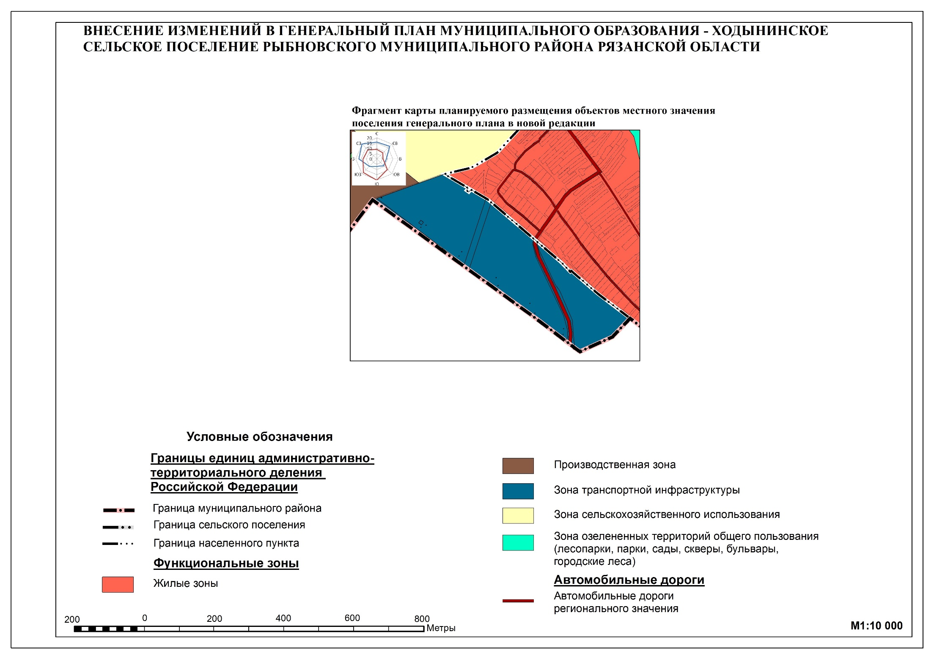
от 16.11.2022 № 679 -п
